03-02
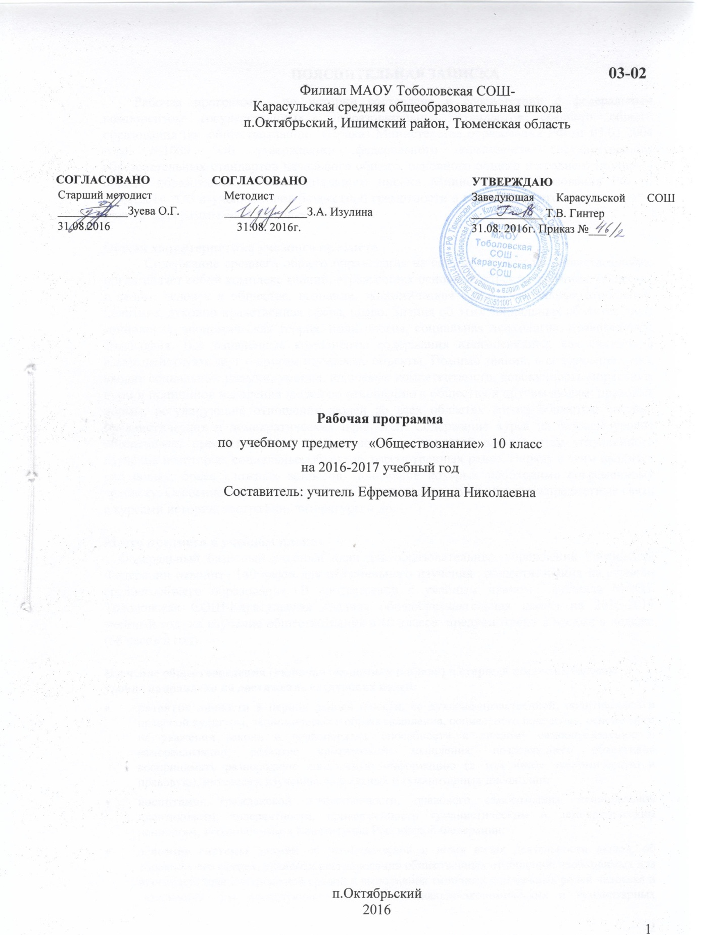

Пояснительная записка

Рабочая программа по истории составлена в соответствии с федеральным компонентом государственных образовательных стандартов среднего общего образования по обществознанию (Приказ Министерства образования РФ от 05.03.2004 года №1089 "Об утверждении федерального компонента государственных образовательных стандартов начального общего, основного общего и среднего (полного) общего образования", рекомендательного письма Министерства образования РФ от 07.08.2014 “Об изучении основ бюджетной грамотности в системе общего образования” с учетом программы Л. Н. Боголюбова.

Общая характеристика учебного предмета
Содержание среднего общего образования на базовом уровне по обществознанию представляет собой комплекс знаний, отражающих основные объекты изучения: общество в целом, человек в обществе, познание, экономическая сфера, социальные отношения, политика, духовно-нравственная сфера, право. Знания об этих социальных объектах дают социология, экономическая теория, политология, социальная психология, правоведение, философия. Все означенные компоненты содержания взаимосвязаны, как связаны и взаимодействуют друг с другом изучаемые объекты. Помимо знаний, в содержание курса входят социальные навыки, умения, ключевые компетентности, совокупность моральных норм и принципов поведения людей по отношению к обществу и другим людям; правовые нормы, регулирующие отношения людей во всех областях жизни общества; система гуманистических и демократических ценностей. Содержание курса на базовом уровне обеспечивает преемственность по отношению к основной школе путем углубленного изучения некоторых социальных объектов, рассмотренных ранее. Наряду с этим вводится ряд новых, более сложных вопросов, понимание которых необходимо современному человеку. Освоение нового содержания осуществляется с опорой на межпредметные связи с курсами истории, географии, литературы и др.

Место предмета в учебном плане
Федеральный базисный учебный план для образовательных учреждений Российской Федерации отводит 140 часов для обязательного изучения обществознания на ступени среднегообщего образования. В соответствии с учебным планом филиала МАОУ Тоболовская СОШ-Карасульская средняя общеобразовательная школа на 2016-2017 учебный год на изучение обществознания в 10 классе предусмотрено 2 часами в неделю (68 часов в год).

Изучение обществоведения (включая экономику и право) в старшей школе на базовом уровне направлено на достижение следующих целей:
- развитие личности в период ранней юности, ее духовно-нравственной, политической и правовой культуры, экономического образа мышления, социального поведения, основанного на уважении закона и правопорядка, способности к личному самоопределению и самореализации; развитие критического мышления, позволяющего объективно воспринимать разнородную социальную информацию (в том числе экономическую и правовую), интереса к изучению социальных и гуманитарных дисциплин;
- воспитание гражданской ответственности, правового самосознания, национальной идентичности, толерантности, приверженности гуманистическим и демократическим ценностям, закрепленным в Конституции Российской Федерации;
- освоение системы знаний об экономической и иных видах деятельности людей, об обществе, его сферах, правовом регулировании общественных отношений, необходимых для взаимодействия с социальной средой и выполнения типичных социальных ролей человека и гражданина, для последующего изучения социально-экономических и гуманитарных дисциплин в учреждениях системы среднего и высшего профессионального образования или для самообразования;
- овладение умениями получать и критически осмысливать социальную (в том числе экономическую и правовую) информацию, анализировать, систематизировать полученные данные; освоение способов познавательной, коммуникативной, практической деятельности, необходимых для участия в жизни гражданского общества и государства;
- формирование опыта применения полученных знаний и умений для решения типичных задач в области социальных (в том числе экономических) отношений; гражданской и общественной деятельности, межличностных отношений, отношений между людьми различных национальностей и вероисповеданий, в семейно-бытовой сфере; для соотнесения своих действий и действий других людей с нормами поведения, установленными законом, содействия правовыми способами и средствами защите правопорядка в обществе.

Задачи курса:
- содействие самоопределению личности, созданию условий для ее реализации;
- формирование человека-гражданина, интегрированного в современную действительность и нацеленного на ее совершенствование, ориентированного на развитие гражданского общества и утверждение правового государства;
- воспитание гражданственности и любви к Родине;
- создание у учащихся целостных представлений о жизни общества и человека в нем, адекватных современному уровню научных знаний;
- выработка основ нравственной, правовой, экономической, политической, экологической культуры;
- интеграция личности в систему национальных и мировой культур;
- содействие взаимопониманию и сотрудничеству между людьми, народами, различными расовыми, национальными, этническими, религиозными и социальными группами;
- помощь в реализации права учащихся на свободный выбор взглядов и убеждений с учетом многообразия мировоззренческих подходов;
- ориентация учащихся на гуманистические и демократические ценности.
- Основные цели курса определены, исходя из современных требований к гуманитарному образованию учащихся полной средней школы:
Учебно-методический комплект утвержден приказом директора МАОУ Тоболовская СОШ филиал Карасульская СОШ №22/2 от 31 мая 2016

- Боголюбов Л.Н. Программа по обществознанию. М., «Просвещение». 2008.
- Боголюбов Л.Н., Аверьянов Ю.И., Белявский А.В. и др.Учебник для учащихся 10 классов. М.: «Просвещение», 20014 г.;
- Боголюбов Л. Н.Дидактические материалы по курсу "Обществознание" 10-11 кл. - М., «Просвещение», 2008 г.;
- Боголюбов Л.Н.. Школьный словарь по обществознанию 10-11 кл. - М., «Просвещение», 2008 г.;

Тематический план 10 класс:

№ п/п | Название раздела | Количество часов | Контрольная работа
1 | Человек как творец и творение культуры | 20 | 1
2 | Общество как сложная динамическая система | 13 | 1
3 | Человек в системе общественных отношений | 5
4 | Правовое регулирование общественных отношений | 30 | 1
 | Итого | 68 | 3

Содержание тем учебного курса
Человек как творец и творение культуры –20 час
Человек как результат биологической и социокультурной эволюции. Деятельность и мышление. Понятие культуры. Многообразие культур. Потребности и интересы. Свобода и необходимость в человеческой деятельности. Виды и уровни человеческих знаний. Мировоззрение. Философия. Проблема познаваемости мира. Понятие истины, её критерии. Наука. Основные особенности научного мышления. Естественные и социально-гуманитарные науки. Религия. Искусство. Мораль и право.
Общество как сложная динамическаясистема – 13 часов
Системное строение общества: элементы и подсистемы. Социальное взаимодействие и общественные отношения. Основные институты общества.
Многовариантность общественного развития. Эволюция и революция как формы социального изменения. Понятие общественного прогресса. Процессы глобализации. Угрозы и вызовы XIX века.
Экономика и экономическая наука. Политика защиты конкуренции и антимонопольное законодательство.
Факторы производства и факторные доходы. Основные источники финансирования бизнеса. Акции, облигации и другие ценные бумаги. Фондовый рынок.
Банковская система. Финансовые институты. Виды, причины и последствия инфляции.
Роль государства в экономике. Общественные блага. Внешние эффекты. Налоги, уплачиваемые предприятиями.
Мировая экономика. Государственная политика в области международной торговли. Глобальные экономические проблемы. Особенности современной экономики России. Экономическая политика Российской Федерации.
Семейная экономика. Кредитование (Рекомендательное письмо министерства образования РФ 07.08.14 «Об изучении основ бюджетной грамотности в системе общего образования» №08-1024).
Социальные отношения.
Религиозные объединения в Российской Федерации. Роль церкви в жизни современного общества.
Человек в системеобщественных отношений – 5 часов
Общественное и индивидуальное сознание. Социализация индивида. Социальная роль. Социальные роли в юношеском возрасте. Духовная жизнь человека. Самосознание индивида и социальное поведение. Ценности и нормы. Мотивы и предпочтения. Свобода и ответственность. Девиантное поведение.
Знания и навыки. Общественная значимость и личностный смысл образования в условиях информационного общества.
Правовое регулированиеобщественных отношений – 30 часов
Право в системе социальных норм. Система российского права. Законотворческий процесс в Российской Федерации.
Гражданство в Российской Федерации. Избирательная система и избирательный процесс. Воинская обязанность, альтернативная гражданская служба. Права и обязанности налогоплательщиков.
Право на благоприятную окружающую среду и способы его защиты. Экологические правонарушения.
Субъекты гражданского права. Организационно-правовые формы и правовой режим предпринимательской деятельности. Имущественные права. Право на интеллектуальную собственность. Наследование. Неимущественные права: честь, достоинство, имя. Способы защиты имущественных и неимущественных прав.
Порядок и условия заключения и расторжения брака. Правовое регулирование отношений супругов.
Правила приема в образовательные учреждения профессионального образования. Порядок оказания платных образовательных услуг.
Занятость и трудоустройство. Порядок приема на работу, заключения и расторжения трудового договора. Правовые основы социальной защиты и социального обеспечения.
Споры, порядок их рассмотрения. Основные правила и принципы гражданского процесса. Особенности административной юрисдикции. Особенности уголовного процесса. Конституционное судопроизводство.
Международная защита прав человека в условиях мирного и военного времени.
Опыт познавательной и практическойдеятельности
- опыт работы с источниками социальной (в том числе экономической и правовой) информации, с использованием совре-менных средств коммуникации (включая ресурсы Интернета);
- опыт критического осмысления социальной (в том числе экономической и правовой) информации, поступающей из разных источников, формулирования на этой основе собственных заключений и оценочных суждений;
- опыт анализа общественных явлений и событий;
- опыт решения познавательных задач, раскрывающих типичные социальные ситуации;
- опыт освоения типичных социальных ролей через участие в обучающих играх и тренингах, моделирующих ситуации из реальной жизни, через самостоятельное формулирование правил и норм поведения (в школе, общественных местах и т.п.);
- опыт применения полученных знаний для определения экономически рационального и соответствующего закону способа поведения и порядка действий в конкретных ситуациях;
- опыт аргументированной защиты своей позиции (в том числе с опорой на правовые нормы), оппонирования иному мнению через участие в дискуссиях, диспутах, дебатах;
- опыт написания творческих работ по социальным дисциплинам.

ТРЕБОВАНИЯ К УРОВНЮ
ПОДГОТОВКИ ВЫПУСКНИКОВ
В результате изучения обществоведения (включая экономику и право) на базовом уровне ученик 10 класса должен
знать
- важнейшие философские, экономические, социологические, политологические, юридические теоретические положения и понятия, отражающие природу человека, его место в системе общественных отношений, функционирование и развитие общества как формы совместной жизнедеятельности людей, основные социальные институты, включая государство;
- правовые нормы и механизмы, регулирующие общественные отношения;
- особенности социально-гуманитарного познания;

уметь
- раскрывать на примерах важнейшие теоретические положения и понятия социально-экономических и гуманитарных наук;
- характеризовать (описывать) основные социальные, экономические и правовые объекты (факты, явления, институты, нормы, процессы), выделяя существенные их признаки; биосоциальную природу человека, сложный и противоречивый мир духовной культуры;
- объяснять внутренние и внешние связи (причинно-следствен-ные и функциональные) изученных социальных объектов (включая взаимодействия человека и общества, общества и природы, общества и культуры, взаимосвязи сфер общественной жизни);
- сравнивать сходные социальные объекты, выделяя их общие черты и различия; устанавливать соответствия между существенными чертами и признаками социальных явлений; различать в социальной информации факты и мнения;
- осуществлять поиск социальной информации, представленной в различных знаковых системах (текст, схема, таблица, диаграмма, аудиовизуальный ряд); извлекать из неадаптированных оригинальных текстов (философских, научных, научно-популярных, публицистических, художественных) знания по заданным темам; анализировать и обобщать социальную информацию;
- формулировать на основе приобретенных обществоведческих знаний собственные оценочные суждения и аргументы по определенным проблемам; готовить устные выступления, проводить микроисследования по социальной проблематике;
- решать познавательные и практические задачи по актуальным социальным проблемам;
использовать приобретенные знания и умения в практической деятельности и повседневной жизни:
- в процессе выполнения типичных социальных ролей;
- в процессе решения практических задач, связанных с жизненными ситуациями,
- для ориентировки в актуальных общественных событиях и процессах, выработки личной гражданской позиции;
- для совершенствования собственной познавательной деятельности;
- в процессе реализации и защиты прав человека и гражданина;
- для оценки происходящих событий и поведения людей с точки зрения морали и права;
- для осуществления самостоятельного поиска, анализа и использования собранной социальной (в том числе экономической и правовой) информации.
Список дополнительной литературы:
- Алексеев С.С. Право, законы, правосудие, юриспруденция в жизни людей:начальные сведения. – М., 1998.
- Автономов В.С. Введение в экономику. – М., 1999.
- Венгеров А.Б. Теория государства и права. – М., 2002.
- Воскресенская Н.М., Давлетшина Н.В. Демократия: государство и общество. – М.,1999.
- Демидов А.И. Основы политологии. – М., 1995
- Кашанина Т.В., Кашанин А.В. Основы российского права. - М., 1999.
- Конституция Российской Федерации: Словарь-справочник школьника /Под ред.
- Кашанина Т.В. Право и экономика. 10-11. – М., 2000.
- Казаков Л.П., Минаева Н.В. Экономика: Курс лекций, упражнения, тесты итренинги. – М., 1996.
- Липсиц И.В. Экономика. – М., 1999.
- Мухаев Р.Т. Политология. – М., 1999.
- Никитин А.Ф. Основы государства и права.- М., 2001.
- Панарин А.С. Искушение глобализмом. – М., 2000.
- Шилобод М.И., Петрухин А.С., Кривошеев В.Ф. и др. Политика и право: Учебное пособие для школьников
- http://www.kremlin.ru/ - официальный веб-сайт Президента Российской Федерации
- http://www.mon.gov.ru – официальный сайт Министерства образования и науки РФ
- http://www.edu.ru– федеральный портал «Российское образование»
- http://www.school.edu.ru – российский общеобразовательный Портал
- http://www.еgе.edu.ru – портал информационной поддержки Единого государственного экзамена
- http://www.bse.studentport.su/ – Большая Советская энциклопедия.

Курсивом в тексте выделен материал, который подлежит изучению, но не включается в Требования к уровню подготовки выпускников.

